18 exercices de bac de géométrie dans l’espace

Exercice 1 : D’après Baccalauréat S, Liban, 27 mai 2015.
ABCDEF est un cube.  I est le milieu du segment [AB].  J est le milieu du segment [EH].  K est le milieu du segment [CG].  On munit l’espace du repère orthonormé .  1) a) Démontrer que la droite (FD) est orthogonale au plan (IJK).  b) En déduire une équation cartésienne du plan (IJK). | 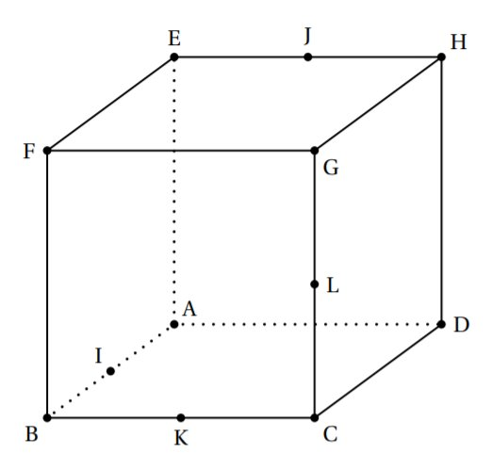
2) Déterminer une représentation paramétrique de la droite (FD).
3) Soit M le point d’intersection de la droite (FD) et du plan (IJK). Déterminer les coordonnées du point M.
4) Déterminer la nature du triangle IJK et calculer son aire.
5) Calculer le volume du tétraèdre FIJK.
6) Les droites (IJ) et (KL) sont-elles sécantes ?

Exercice 2 : D’après Baccalauréat S Amérique du Nord 2 juin 2015.
Dans l’espace, on considère une pyramide SABCDE de centre O. Soit D le point de l’espace tel que soit un repère orthonormé.
Le point S a pour coordonnées .

Partie A
1) Soit U le point de la droite (SB) de cote 1. Construire U sur la figure de la page suivante.
2) Soit V le point d’intersection du plan (AEU) et de la droite (C). Montrer que les droites (UV) et (BC) sont parallèles. Construire le point V sur la figure de la page suivante.
3) Soit K le point de coordonnées . Montrer que K est le pied de la hauteur issue de U dans le trapèze AUEV.  Partie B  Dans cette partie, on admet que l’aire du quadrilatère AUVE est .  1) On admet que le point U a pour coordonnées . Vérifier que le plan (EAU) a pour équation .  2) Donner une représentation paramétrique sur la droite et du plan . | 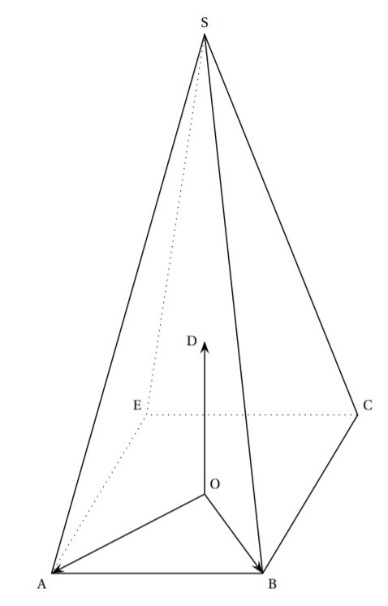
3) Déterminer les coordonnées de H, point d’intersection de la droite et du plan .
4) Le plan partage la pyramide (SABCE) en deux solides. Ces deux solides ont-ils le même volume ?

Exercice 3 : D’après Baccalauréat S, Polynésie, 12 juin 2015.
On considère le pavé droit ABCDEFGH de la page suivante, pour lequel , et .
I, J et K sont les points tels que , et .
On se place dans le repère orthonormé .
1) Vérifier que le vecteur de coordonnées est normal au plan (IJG).
2) Déterminer une équation du plan .  3) Déterminer les coordonnées du point d’intersection L du plan (IJG) et de la droite (BF). | 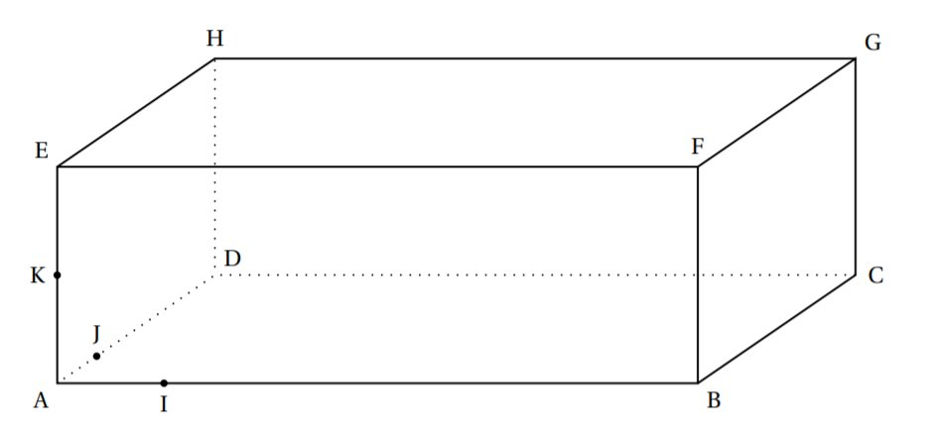
4) Tracer la section du pavé ABCDEFGH par le plan (IJG).

Exercice 4 : D’après Baccalauréat S, Polynésie, 2 septembre 2020.
Soit ABCDEFGF un cube. L’espace est rapporté au repère orthonormé . Pour tout réel , on considère le point M de coordonnées .
1) Montrer que, pour tout réel , le point M appartient à la droite (BH).
On admet que les droites (BH) et (FC) ont respectivement pour équation paramétrique :
où t ∈ ℝ, et ,Où ∈ ℝ.
2) Montrer que les droites (BH) et (FC) sont orthogonales et non coplanaires.  3) Pour tout réel , on considère le point .  a) Montrer que, pour tous réels et , .  b) Pour quelles valeurs de et la distance MM’ est-elle minimale ? Justifier. | 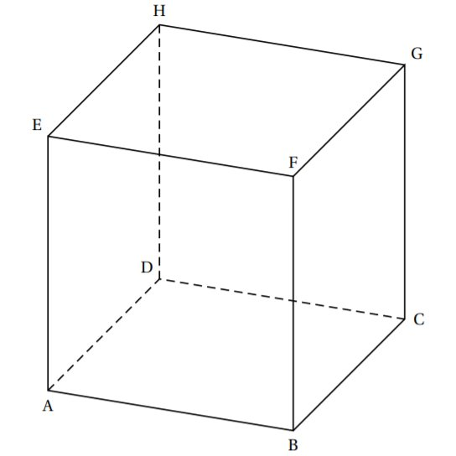
c) On nomme P le point de coordonnées et Q celui de coordonnées . Justifier que la droite (PQ) est perpendiculaire aux deux droites (BH) et (FC).

Exercice 5 : D’après Baccalauréat S, Antilles-Guyanne, 9 septembre 2020.
Dans le cube ABCDEFGH ci-contre, on a placé les point M et N, milieux respectifs des segments [AB] et [BC].  On se place dans le repère .  1) Donner sans justifier les coordonnées des points H, M et N.  2) On admet que les droites (CD) et (MN) sont sécantes et on note K leur point d’intersection. | 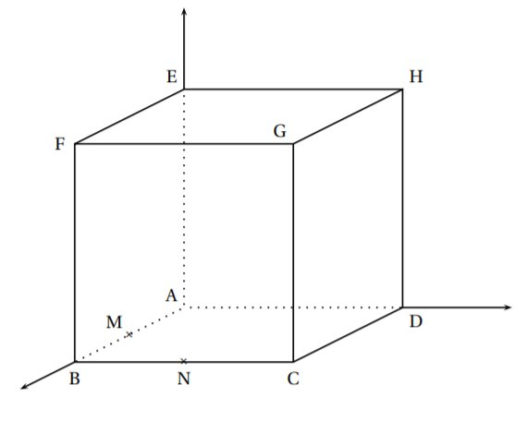
a) Donner une représentation paramétrique de la droite (MN).
On admet qu’une représentation paramétrique de la droite (CD) est : , ∈ ℝ.
b) Déterminer les coordonnées du point K.
3) On admet que les points H, M, N définissent un plan, et que la droite (CG) et le plan (HMN) sont sécants. On note L leur point d’intersection.
a) Vérifier que le vecteur est un vecteur normal au plan (HMN).
b) Déterminer une équation cartésienne du plan (HMN).
c) En déduire les coordonnées du point L.

4) Sur la figure, construire les points K et L, puis la section du cube ABCDEFGH par le plan (HMN).

Exercice 6 : D’après Baccalauréat S Métropole – La Réunion – 11 septembre 2020.
L’objectif de cet exercice est de déterminer les positions relatives de différents objets de l’espace.
L’espace est rapporté à un repère orthonormé .
On considère les points : , , et .
On note : ⁕ P le plan passant par les points A, B et C.
⁕ D la droite passant par le point J et de vecteur directeur
1) Position relative de P et de D.
a) Montrer que le vecteur est normal à P.
b) Déterminer une équation cartésienne du plan P.
c) Montrer que D est parallèle à P.
On rappelle que, un point I et un nombre réel strictement positif étant donnés, la sphère de centre I et de rayon est l’ensemble des points M de l’espace vérifiant IM = .
On considère le point et on appelle S la sphère de centre I et de rayon 6.
2) Position relative de P et de S .
a) Montrer que la droite Δ passant par I et orthogonale au plan P coupe ce plan P au point .
b) Calculer la distance IH. On admet que pour tout point M du plan P , on a .
c) Le plan P coupe-t-il la sphère S ? Justifier la réponse.
3) Position relative de D et de S .
a) Déterminer une représentation paramétrique de la droite D.
b) Montrer qu’un point M de coordonnées appartient à la sphère S si et seulement si: .
c) Montrer que la droite D coupe la sphère S en deux points distincts. On ne cherchera pas à déterminer les coordonnées de ces points.
Exercice 7 : D’après Baccalauréat S, Amérique du Nord, 28 mai 2019.
On relie les centres de chaque face d’un cube ABCDEFGH pour former un solide IJKLMN
comme sur la figure ci-contre.  Plus précisément, les points J, J, K, M, L et N sont les centres respectifs des faces carrées ABCD, BCGF, CDHG, ADHE, ABFE et EFGH (donc les milieux des diagonales de ces carrés).  1) Sans utiliser de repère (et donc de coordonnées) dans le raisonnement mené, justifier que les droites (IN) et (ML) sont orthogonales. | 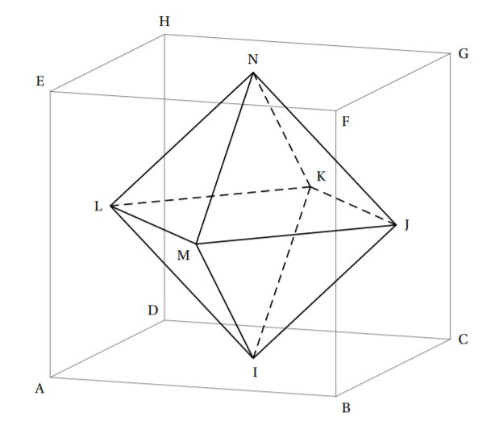
Dans la suite, on considère le repère orthonormé dans lequel, par exemple, le point A a pour coordonnées .
2) a) Donner les coordonnées des vecteurs et .
b) En déduire que les droites (NC) et (ML) sont orthogonales.
c) Déduire des questions précédentes une équation cartésienne du plan (NCI).
3) a) Montrer qu’une équation cartésienne du plan (NJM) est : .
b) La droite (DF) est-elle perpendiculaire au plan (NJM) ? Justifier.
c) Montrer que l’intersection des plans (NJM) et (NCI) est une droite dont on donnera un point et un vecteur directeur. Nommer la droite ainsi obtenue en utilisant 2 points de la figure.

Exercice 8 : D’après Baccalauréat S, Liban, 31 mai 2019.  Les parties A et B peuvent être traitées de façon indépendante.  Partie A : Dans un plan P, on considère un triangle ABC rectangle en A. Soit la droite orthogonale au plan P et passant par le point B. On considère un point D de cette droite, distinct du point B. | 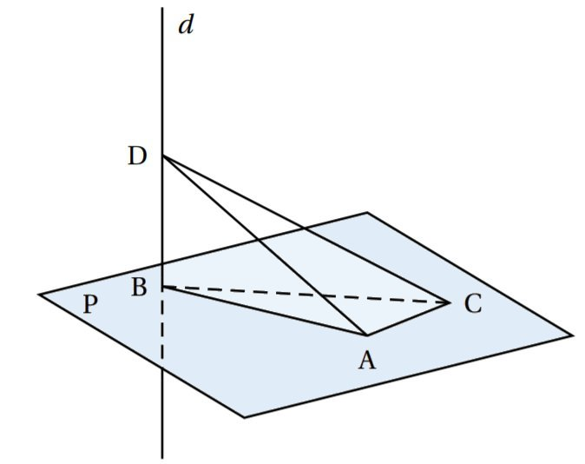
1) Montrer que la droite (AC) est orthogonale au plan (BAD).
On appelle bicoin un tétraèdre dont les 4 faces sont des triangles rectangles.
2) Montrer que le tétraèdre ABCD est un bicoin.
3) a) Justifier que l’arête [CD] est la plus longue arête du bicoin ABCD.
b) On note I le milieu de l’arête [CD]. Montrer que le point I est équidistant des 4 sommets du bicoin ABCD.

Partie B : Dans un repère orthonormé de l’espace, on considère le point A et la droite de représentation paramétrique où ∈ ℝ.
1) Déterminer une équation cartésienne du plan P orthogonal à la droite et passant par le point A.
2) Montrer que le point d’intersection du plan P et de la droite d est le point B .
3) Justifier que le point C appartient au plan P puis montrer que le triangle ABC est un triangle isocèle en A.
4) Soit un réel différent de 2 et M le point de paramètre t appartenant à la droite .
a) Justifier que le triangle ABM est rectangle.
b) Montrer que le triangle ABM est isocèle en B si et seulement si le réel vérifie l’équation .
c) En déduire les coordonnées des points et de la droite d tels que les triangles rectangles et soient isocèles en B.

Partie C : On donne le point D qui est un des deux points solutions de la question 4) c) de la partie B. Les quatre sommet du tétraèdre ABCD sont situés sur une sphère. En utilisant les résultats des questions des parties A et B précédentes, déterminer les coordonnées du centre de cette sphère et calculer son rayon.

Exercice 9 : D’après baccalauréat S, Centres étrangers, 13 juin 2019.
Dans l’espace, on considère un cube ABCDEFGH de centre Ω et d’arête de longueur 6. Les points P, Q et R sont définis par : , et .  Dans tout ce qui suit, on utilise le repère orthonormé avec :  , et .  Dans ce repère, on a par exemple :  B , F et R . | 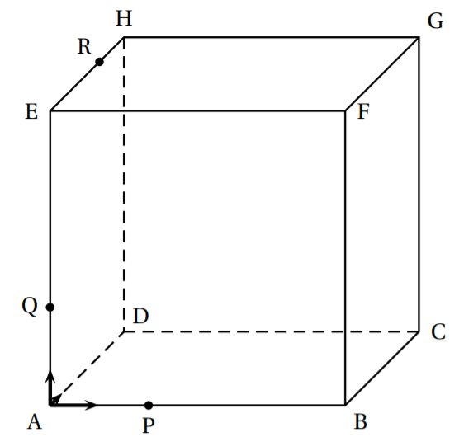
1) a) Donner, sans justifier, les coordonnées des points P, Q et Ω.
b) Déterminer les nombres réels et tels que soit un vecteur normal au plan PQR.
c) En déduire qu’une équation du plan (PQR) est .
2) a) On note Δ la droite perpendiculaire au plan (PQR) passant par le point Ω, centre du cube. Donner une représentation paramétrique de la droite Δ.
b) En déduire que la droite Δ coupe le plan (PQR) au point I de coordonnées
c) Calculer la distance ΩI.
3) On considère les points J et K .
a) Justifier que le point J appartient au plan (PQR)
b) Vérifier que les droites (JR) et (QR) sont parallèles.
c) Sur la figure, tracer la section du cube par le plan (PQR). On laissera les traits de construction, ou bien on expliquera la démarche.

Exercice 10 : D’après le Baccalauréat S Antilles-Guyane du 18 juin 2019.
Les deux parties de cet exercice sont indépendantes.
Alex et Élisa, deux pilotes de drones, s’entraînent sur un terrain constitué d’une partie plane qui est bordée par un obstacle.
On considère un repère orthonormé , une unité correspondant à 10 mètres. Pour modéliser le relief de la zone, on définit six points O, P, Q, T, U et V par leurs coordonnées dans ce repère : O , P , Q , T , U et V .
La partie plane est délimitée par le rectangle OPUV et l’obstacle par le rectangle PQTU.
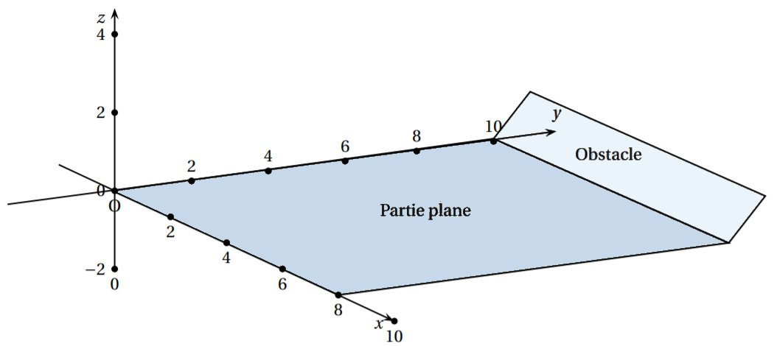
Les deux drones sont assimilables à deux points et on suppose qu’ils suivent des trajectoires rectilignes :
- Le drone d’Alex suit la trajectoire portée par la droite (AB) avec :
A , B ;
- Le drone d’Élisa suit la trajectoire portée par la droite (CD) avec :
C et D .

Partie A : Étude de la trajectoire du drone d’Alex.
1) Déterminer une représentation paramétrique de la droite (AB)
2) a) Justifier que le vecteur est un vecteur normal au plan (PQU).
b) En déduire une équation cartésienne du plan (PQU).
3) Démontrer que la droite (AB) et le plan (PQU) sont sécants au point I de coordonnées .
4) Expliquer pourquoi, en suivant cette trajectoire, le drone d’Alex ne rencontre pas l’obstacle.

Partie B : Distance minimale entre les deux trajectoires.
Pour éviter une collision entre leurs appareils, Alex et Élisa imposent une distance minimale de 4 mètres entre les trajectoires de leurs drones. L’objectif de cette partie est de vérifier si cette consigne est respectée.
Pour cela, on considère un point M de la droite (AB) et un point N de la droite (CD).
Il existe alors deux réels et tels que = et = .
On s’intéresse donc à la distance MN.

1) Démontrer que les coordonnées du vecteur sont .

2) On admet que les droites (AB) et (CD) ne sont pas coplanaires. On admet également que la distance MN est minimale lorsque la droite (MN) est perpendiculaire à la fois à la droite (AB) et à la droite (CD). Démontrer alors que la distance MN est minimale lorsque et .
3) En déduire la valeur minimale de la distance MN puis conclure.

Exercice 11 : D’après Baccalauréat S, Polynésie, 19 juin 2019.
Sur la figure de la page suivante :
- ABCDEFGH est un parallélépipède rectangle tel que AB = 12, AD = 18 et AE = 6.
- EBDG est un tétraèdre.
L’espace est rapporté à un repère orthonormal d’origine A dans lequel les points B, D et E ont pour coordonnées respectives : , et .

1) Démontrer que le plan (EBD) a pour équation cartésienne .
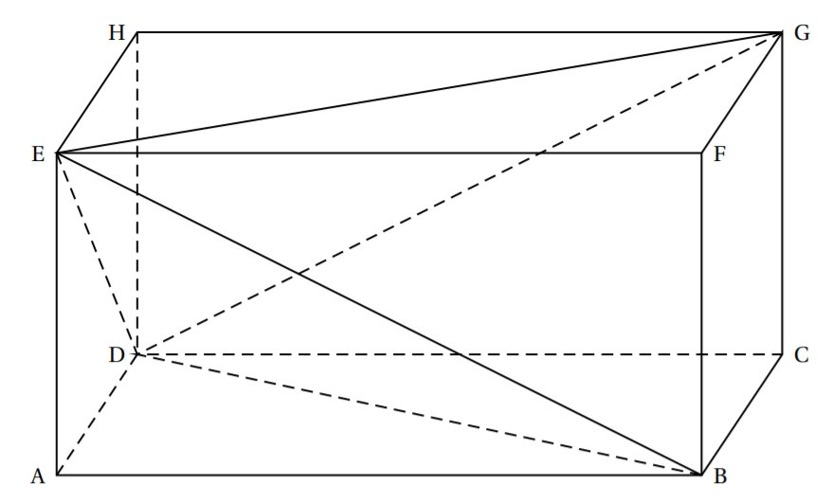

2) a) Déterminer une représentation paramétrique de la droite (AG).
b) En déduire que la droite (AG) coupe le plan (EBD) en un point K de coordonnées .
3) La droite (AG) est-elle orthogonale au plan (EBD) ? Justifier.
4) a) Soit M le milieu du segment [ED]. Démontrer que les points B, M, K sont alignés.
b) Construire alors le point K sur la figure donnée.
5) On note P le plan parallèle au plan (ADE) passant par le point K.
a) Démontrer que le plan P coupe le plan (EBD) selon une parallèle à la droite (ED).
b) Construire alors sur la figure l’intersection du plan P et de la face EBD du tétraèdre EDBG.

Exercice 12 : D’après Baccalauréat S Alsie 20 juin 2019.
Pour chacune des questions suivantes, une seule des quatre affirmations est exacte. Indiquer sur la copie le numéro de la question et recopier la lettre correspondant à l’affirmation exacte. Il est attribué un point si la lettre correspond à l’affirmation exacte, 0 sinon.
Dans tout l’exercice, on se place dans un repère orthonormé de l’espace.
1) On considère le plan P d’équation cartésienne et la droite dont une représentation paramétrique est , ∈ ℝ.
Affirmation A : L’intersection du plan P et de la droite est réduite au point de coordonnées .
Affirmation B : Le plan P et la droite sont orthogonaux.
Affirmation C : Le plan P et la droite sont parallèles.
Affirmation D : L’intersection du plan P et de la droite est réduite au point de coordonnées .

2) On considère le cube ABCDEFGH représenté ci-contre, et les points I, J et K définis par les égalités vectorielles :  = ; = ; = .  Affirmation A : la section du cube ABCDEFGH par le plan (IJK) est un triangle.  Affirmation B : La section du cube ABCDEFGH par le plan (IJK) est un quadrilatère. | 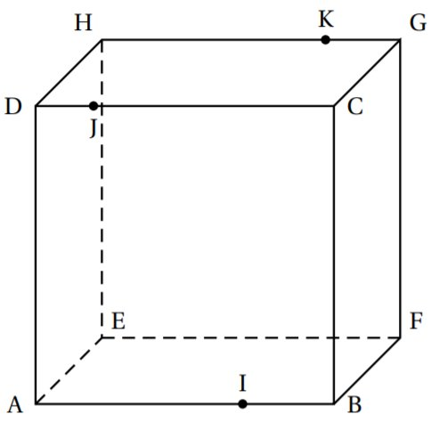
Affirmation C : La section du cube ABCDEFGH par le plan (IJK) est un pentagone.
Affirmation D : La section du cube ABCDEFGH par le plan (IJK) est un hexagone.

3) On considère la droite dont une représentation paramétrique est ,
avec t ∈ ℝ, et le point A . Soit M un point variable de la droite .
Affirmation A : La plus petite longueur AM est égale à .
Affirmation B : La plus petite longueur AM est égale à .
Affirmation C : La plus petite longueur AM est atteinte lorsque le point M a pour coordonnées .
Affirmation D : La plus petite longueur AM est atteinte lorsque le point M a pour coordonnées .
4) On considère le plan P d’équation cartésienne et le plan P’ d’équation cartésienne .
Affirmation A : les plans P et P’ sont parallèles.
Affirmation B : L’intersection des plans P et P’ est une droite passant par les points A et B .
Affirmation C : L’intersection des plans P et P’ est une droite passant par le point C et dont un vecteur directeur est .
Affirmation D : L’intersection des plans P et P’ est une droite passant par le point D et dont le vecteur directeur est .

Exercice 13 : D’après baccalauréat S Métropole – La Réunion, 21 juin 2019.
Les parties A et B peuvent être traitées de manière indépendante.
On considère un cube ABCDEFGH d’arête de longueur 1, dont la figure est donnée ci-contre. On note I le milieu du segment [EF], J le milieu du segment [EH] et K le point du segment [AD] tel que .  On note P le plan passant par I et parallèle au plan (FHK).  Partie A : Dans cette parie, les constructions demandées seront effectuées sans justification  sur la figure. | 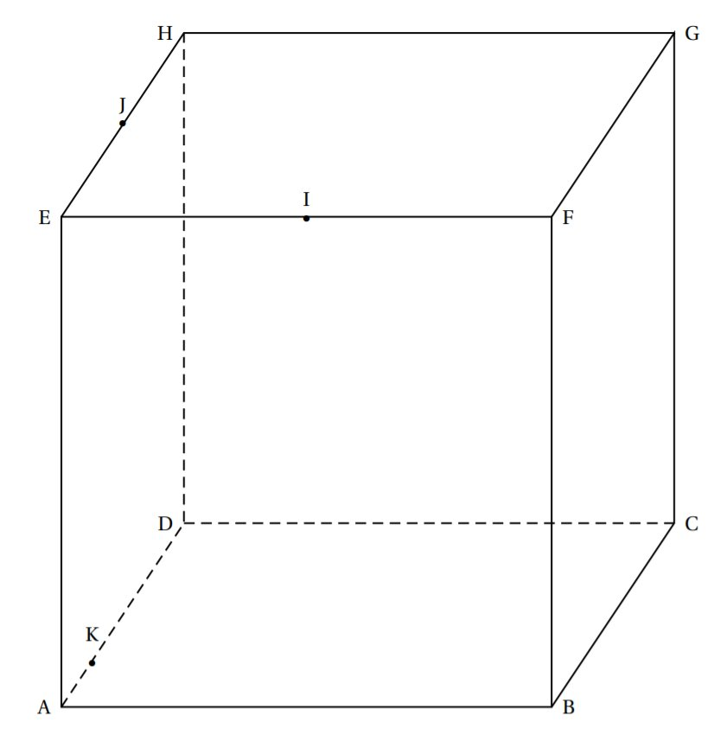
1) Le plan (FHK) coupe la droite (AE) en un point qu’on note M. Construire le point M.
2) Construire la section du cube par le plan P.

Partie B : Dans cette partie, on munit l’espace du repère orthonormé .
On rappelle que P est le plan passant par I et parallèle au plan (FHK).
1) a) Montrer que le vecteur est un vecteur normal au plan (FHK).
b) En déduire qu’une équation cartésienne du plan (FHK) est : .
c) Déterminer une équation du plan P.
d) Calculer les coordonnées du point M’, point d’intersection du plan P et de la droite (AE).
2) On note Δ la droit passant par le point E et orthogonale au plan P.
a) Déterminer une représentation paramétrique de la droite Δ.
b) Calculer les coordonnées du point L, intersection de la droite Δ et du plan (ABC).
c) Tracer la droite Δ sur la figure.
d) Les droites Δ et (BF) sont-elles sécantes ? Qu’en est-il des droits Δ et (CG) ? Justifier.

Exercice 14 : D’après Baccalauréat S, Polynésie, 4 septembre 2019.
Sur la figure ci-contre, on considère le cube ABCDEFGH de côté 6 cm dans le repère orthonormé , l’unité étant le cm.  On admet que le point I a pour coordonnées dans ce repère.  On appelle L le milieu du segment [FG].  On appelle P le plan défini par les trois points E, I et L.  On rappelle que le volume du tétraèdre est donné par la formule :  V = . | 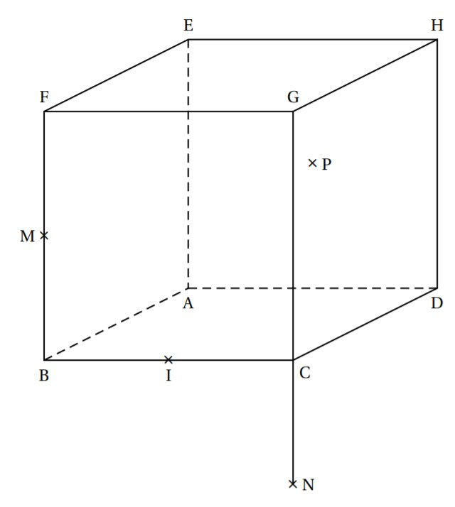
1) a) Montrer que le vecteur est un vecteur normal au plan P.
b) Déterminer une équation cartésienne du plan P.
2) Justifier que le volume du tétraèdre FELI est 9 cm³.
3) a) Soit Δ la perpendiculaire au plan P passant par le point F. Justifier que la droite Δ admet pour représentation paramétrique : , avec t ∈ ℝ.
b) Montrer que l’intersection de la droite Δ et du plan P est le point K .
4) Calculer l’aire en cm² du triangle ELI.
5) Tracer sur le graphique la section du cube ABCDEFGH par le plan parallèle au plan P passant par le point G et en donner la nature précise sans justification.
Exercice 15 : D’après Baccalauréat S Antilles-Guyane 9 septembre 2019.
L’espace est rapporté à un repère orthonormé .
On considère les points : A , B et C .
1) a) Démontrer que les droites (OA) et (OB) ne sont pas perpendiculaires.  b) Déterminer la mesure, en degrés, de l’angle , arrondie au dixième.  2) Vérifier que est une équation cartésienne du plan (OAB).  3) Déterminer une représentation paramétrique de la droite (CA).  4) Soit D le milieu du segment [OC]. Déterminer une équation du plan P parallèle au plan (OAB) passant par D. | 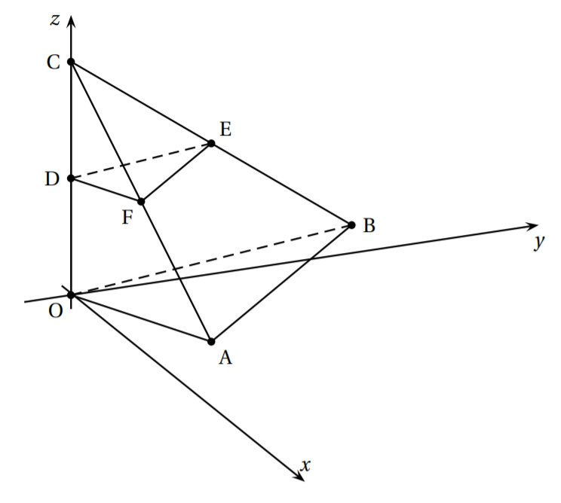
5) Le plan P coupe la droite (CB) en E et la droite (CA) en F. Déterminer les coordonnées du point F. On admet que le point A a pour coordonnées .
6) Démontrer que la droite (EF) est parallèle à la droite (AB).

Exercice 16 : D’après Baccalauréat S Métropole - La Réunion du 13 septembre 2019 et Baccalauréat S – Nouvelle Calédonie – Février 2020.
Préciser si chacune des affirmations suivantes est vraie ou fausse en justifiant votre réponse. Une réponse non justifiée ne sera pas prise en compte.

1) On munit l’espace d’un repère orthonormé .
On note la droite dont une représentation paramétrique est : , ∈ ℝ.
On note la droite passant par le point B et de vecteur directeur .
Affirmation 1 : « les droites et sont coplanaires ».  2) On considère le cube ABCDEFGH représenté ci-contre.  Affirmation 2 :  « Le vecteur est un vecteur normal au plan (ABG) ». | 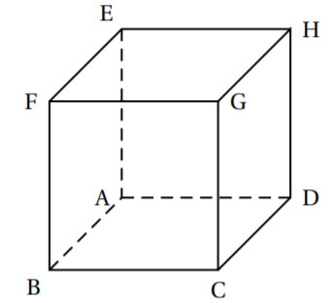

3) Dans un repère orthonormé de l’espace, on considère les points A , B , C et D .
Affirmation 3 : « Les droites (AB) et (CD) sont sécantes. »

4) L’espace est muni du repère orthonormé . Soit P le plan passant par A et de vecteur normal .
Soit D la droite de représentation paramétrique , t ∈ ℝ.
Affirmation 4 : « Le plan P et la droite D ne possèdent aucun point commun »

Exercice 17 : D’après Baccalauréat Amérique du Sud – 8 novembre 2019.
On considère un cube ABCDEFGH.
Le point M est le milieu de [BF].
I est le milieu de [BC].
Le point N est défini par la relation :
=
et le point P est le centre de la face ADHE.

Partie A : 1) Justifier que la droite (MN) coupe le segment [BC] en son milieu I.

2) Construire, sur la figure, la section du cube par le plan (MNP).

Partie B : On munit l’espace du repère orthonormé .
1) Justifier que le vecteur est un vecteur normal au plan (MNP).
En déduire une équation cartésienne du plan (MNP).
2) Déterminer un système d’équations paramétriques de la droite (d) passant par G et orthogonale au plan (MNP).
3) Montrer que la droite (d) coupe le plan (MNP) au point K de coordonnées .
4) On admet que les quatre points M, E, D, I sont coplanaires et que l’aire du quadrilatère MEDI est unités d’aire. Calculer le volume de la pyramide GMEDI.

Exercice 18 : D’après Baccalauréat S – Nouvelle Calédonie – 26 novembre 2019.
On se place dans le repère orthonormé .
On a donc A , B , D et E .
Les parties A et B peuvent être traitées de manière indépendante.
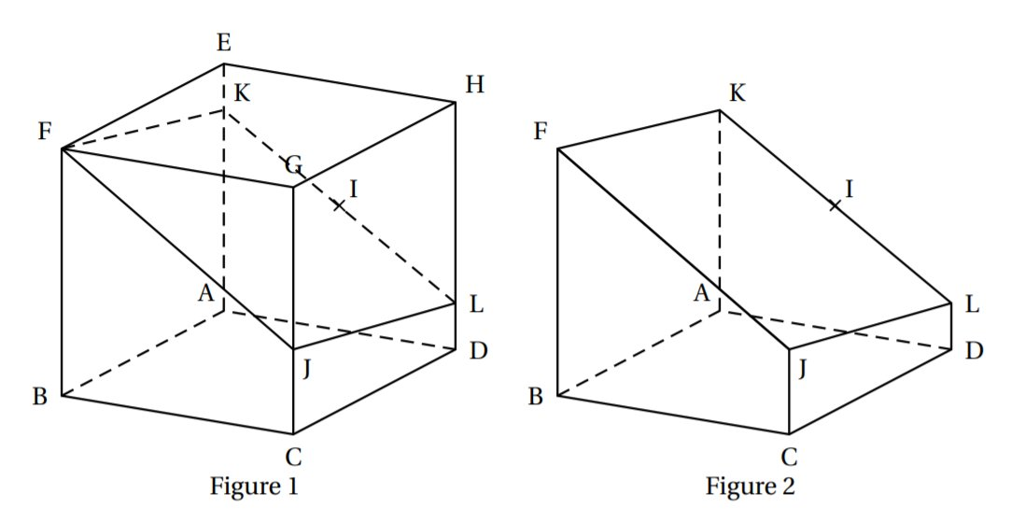
Partie A : Dans cette partie, le point J a pour coordonnées .
1) a) Démontrer que les coordonnées du point I sont .
b) Démontrer que le vecteur est un vecteur normal au plan (FIJ).
c) Démontrer qu’une équation cartésienne du plan (FIJ) est .
2) Soit la droite orthogonale au plan (FIJ) et passant par B.  a) Déterminer une représentation paramétrique de la droite .  b) On note M le point d’intersection de la droite et du plan (FIJ).  Démontrer que M  3) a) Calculer .. | 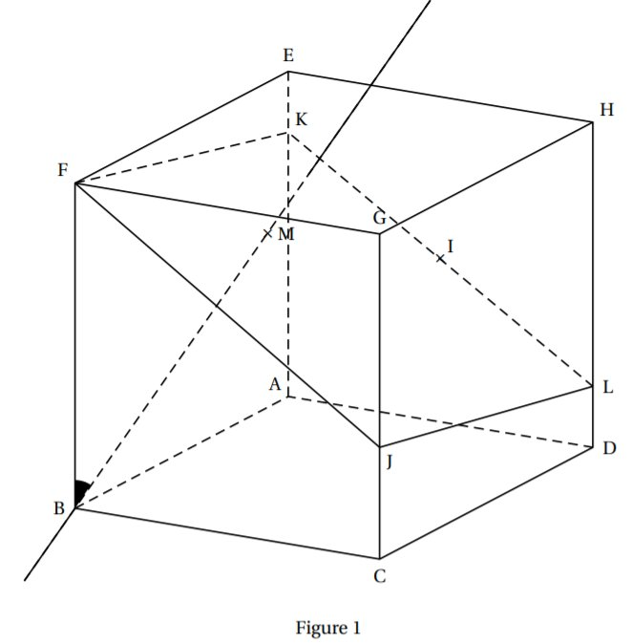
b) En déduire une valeur approchée au degré près de l’angle .

Partie B : Dans cette partie, J est un point quelconque du segment [CG].
Ses coordonnées sont donc , où est un réel de l’intervalle .
1) Montrer que la section du cube par le plan (FIJ) est un parallélogramme.
2) On admet alors que L a pour coordonnées . Pour quelle(s) valeur(s) de le quadrilatère FKLJ est-il un losange ?

Je propose aussi des fichiers à imprimer avec les figures des exercices seules.
Soit sur l’énoncé, soit sur le pdf avec seulement les graphiques que je propose aussi.
Mais aussi dans le document pdf avec les figures seule.
On pourra au besoin imprimer le document pdf à part qui ne contient que les figures à compléter.
Rappel : un document pdf à part est proposé, avec les figures à compléter uniquement.
Et qu’on peut retrouver sur le fichier pdf des figures.
Ci-contre, mais aussi sur le pdf des figures imprimable à part.

